Задание для Конкурсного отбора участников
по направлению «ЭНЕРГЕТИКА И АВТОМАТИЗАЦИЯ»

Требования к оформлению заданий
Решение оформляется в виде пояснительной записки на листах формата A4, в которой должны быть следующие обязательные элементы и разделы:
1. Титульный лист с идентификацией участника.
2. Каждая задача должна начинаться с заголовка «Задача № ___».
3. Каждая задача должна заканчиваться фразой «Ответ на задачу № ____: «такой-то»».
4. Нумерация страниц внизу посредине обязательна.
5. Все дополнительные материалы прилагаются отдельно.
6. Имя файла строится следующим образом: «Фамилия_ имя_участника_Направление»

Задача 1 (4 балла). Мистер Фокс решил изготовить сувенир массой 2.8 г, который состоит из палладия плотностью 12 г/см³ и дерева плотностью 0.8 г/см³. Данное изделие не должно содержать полостей и тонуть в воде. Один грамм дерева стоит 1 руб., а один грамм палладия стоит 1728 руб. Найдите наибольшую суммарную стоимость материалов изделия. Ответ выразите в рублях, округлив до целых.
Задача 2 (4 балла). Для исследования ровной поверхности планеты использовался робот, который может либо ехать прямо, причём всегда с одной и той же скоростью, либо поворачиваться на месте, также с одной и той же скоростью вращения. Робот исследовал квадратный участок, разделённый на девять маленьких одинаковых квадратов. На рис.1 толстыми линиями показаны различные маршруты робота с указанием начальной̆ точки движения.
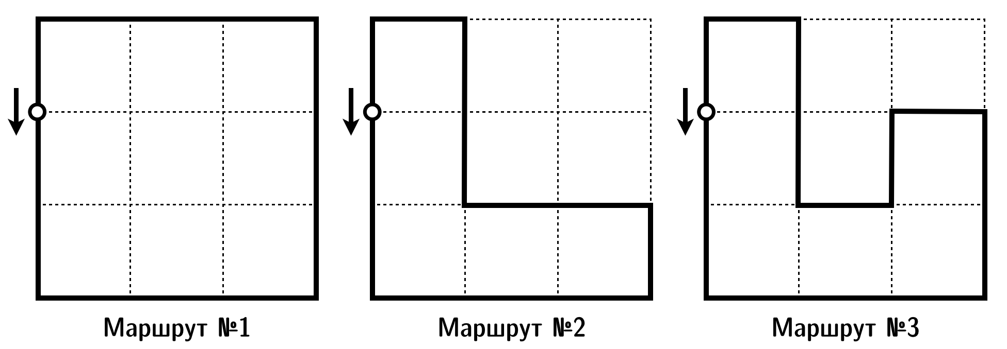
Рис. 1.

На движение по первому маршруту ушло 2 часа 44 минуты, а по второму – 2 часа 54 минуты. Сколько времени ушло на прохождение маршрута №3? Ответ выразить в минутах, округлив до целых.
Задача 3 (4 балла). Многие дети утром с удовольствием употребляют готовый завтрак «Nesquik», представляющий из себя сухие шарики плотностью ρ₁ = 280 кг/м³, добавленные в цельное молоко с плотностью ρ₂ = 1030 кг/м³. Очень скоро все шарики разбухают и тонут. Известно, что попавший в молоко шарик увеличивается в объёме в два раза, впитывая в себя объём молока, который в 1.8 раза больше первоначального объёма шарика. Определите среднюю плотность одного шарика «Nesquik» после приготовления этого быстрого завтрака. Ответ выразите в кг/м³, округлив до целых.
Задача 4 (5 баллов). Через закрепленный невесомый блок, который может вращаться без трения переброшена нерастяжимая и невесомая веревка. На одной конце веревки висит обезьяна, а на другом груз, масса которого совпадает с массой обезьяны. Как будет двигаться груз, если обезьяна начнет карабкаться вверх по веревке?
Задача 5 (5 баллов). Из одинаковых батареек, ЭДС каждой и которых E, внутреннее сопротивление r, а сопротивление резистора R, собрана «полубесконечная» цепь (число звеньев n → ∞), изображенная на рис. 2. Что будет показывать идеальный амперметр, подключенный к клеммам АВ?
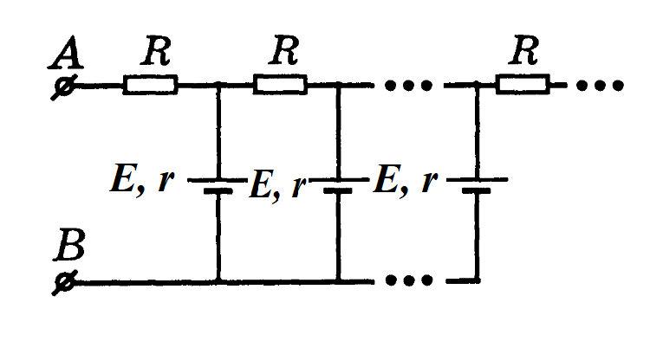
Рис. 2.
Задача 6 (6 баллов). На рис. 3 представлена электрическая цепь. Амперметр показывает I₁ = 32 мА. Сопротивление всех резисторов одинаково и равно R. Необходимо вычислить силу тока, которую будет показывать амперметр, если перегорит резистор, заштрихованный на схеме, при этом напряжение, подаваемое на клеммы P и Q, постоянно.
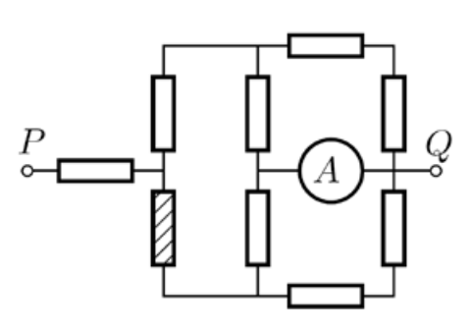
Рис. 3.
Задача 7 (5 баллов). В закрытой камере находится m₁=1 мг взвеси мельчайших капелек воды и m₂=100 мг водного газа (пара). На сколько процентов возрастет давление в камере к тому моменту, когда в результате испарения радиус капелек r уменьшится на 4%? Считайте, что температура в камере поддерживается постоянной, а диаметр всех капелек одинаков. (5 баллов)
Задача 8 (5 баллов). Из одной точки круговой дорожки стартовали одновременно в одном направлении мистер Фокс пешком и мистер Форд на самокате. Скорость мистера Фокса на 68% больше скорости мистера Форда, и поэтому время от времени Фокс обгоняет Форда. В скольких разных точках дорожки будут происходить обгоны?
Задача 9 (4 балла). Барон Мюнхгаузен нарисовал 10 равных отрезков на листе бумаги. Затем он отметил красным цветом все точки их пересечения. Через некоторое время он заметил, что каждая красная точка делит любой отрезок, которому она принадлежит, в отношении 3:4. Какое наибольшее количество красных точек мог отметить барон?
Задача 10 (6 баллов). Два игрока, Петя и Ваня, играют в следующую игру. Перед игроками лежит куча камней. Игроки ходят по очереди, первый ход делает Петя. За один ход игрок может добавить в кучу один камень, добавить в кучу два камня или увеличить количество камней в куче в два раза. Например, имея кучу из 15 камней, за один ход можно получить кучу из 16, 17 или 30 камней. У каждого игрока, чтобы делать ходы, есть неограниченное количество камней. Игра завершается в тот момент, когда камней в куче становится не менее 25. Победителем считается игрок, сделавший последний ход, то есть первым получивший кучу, в которой будет 25 или больше камней. В начальный момент в куче было S камней, 1 ≤ S ≤ 24.
- при каких S Петя выигрывает первым ходом?
- назовите три значения S, при которых Петя может выиграть своим вторым ходом?
- при каком S Ваня выигрывает своим первым или вторым ходом?
Задача 11 (4 балла). Жених и невеста выбирают трёхъярусный свадебный торт. На выбор имеются 5 типов ярусов (бисквитный, йогуртовый, песочный, творожный и вафельный). Сколько различных тортов может предложить кондитер, если бисквитных ярусов может быть не больше двух, а ярусов любого другого типа не больше одного?
Задача 12 (4 балла). Имеется ящик сахарного песка, чашечные весы и гиря весом в 1 грамм. Как возможно за наименьшее количество взвешиваний отвесить покупателю семь килограммов сахара? (Укажите схему уравновешиваний).
Задача 13 (6 баллов). Трое друзей A, B и C хотят разделить между собой 1 литр некоторого напитка. Проблема состоит в том, что они умеют делить только пополам. Поэтому поступают следующим образом. Сначала весь напиток находится в кружке у A, а кружки B и C пустые. Затем половина содержимого кружки A поровну добавляется в кружки B и C. После этого половина содержимого кружки B поровну добавляется в кружки A и C. На следующем шаге половина содержимого кружки C поровну добавляется в кружки A и B. И так далее, много раз: половина содержимого очередной кружки (по циклу A, B, C, A, B, C,…) поровну добавляется в остальные кружки.
Напишите количество напитка (в литрах) в каждой кружке в установившемся режиме.
Задача 14 (6 баллов). Квадратная таблица в n² клеток заполнена числами от 1 до n² так, что в каждой строке и в каждом столбце встречаются все эти числа. Утверждение: если n нечетно и таблица симметрична относительно диагонали, идущей из левого верхнего угла в правый нижний, то на этой диагонали встретятся все эти числа 1, 2, 3, …, n. Докажите утверждение.
Задача 15 (5 баллов). В турнире каждый шахматист половину всех очков набрал во встречах с участниками, занявшими три последних места. Сколько человек принимало участие в турнире?
Задача 16 (5 баллов). Лист бумаги в клетку размером 5 n заполнен карточками размером 1 2 так, что каждая карточка занимает целиком две соседние клетки. На каждой карточке написаны числа +1 и –1. Известно, что произведения чисел по строкам и столбцам образовавшейся таблицы положительны. При каких n это возможно?

Задача 17 (4 балла). В окружность Ω вписан остроугольный треугольник ABC, в котором AB > BC. Пусть P и Q – середины меньшей и большей дуг AC окружности Ω, соответственно. Пусть M – основание перпендикуляра, опущенного из точки Q на отрезок AB. Докажите, что окружность, описанная около треугольника BMC, делит пополам отрезок BP.
Задача 18 (6 баллов). В правильной треугольной пирамиде SABC угол между боковым ребром и плоскостью основания пирамиды равен , а объем пирамиды равен . Найдите площадь основания пирамиды ABC.
Задача 19 (6 баллов). Основание пирамиды есть прямоугольный треугольник с катетами a и b, две боковые грани наклонены к плоскости основания под углом λ, третья грань проходит через катет b и перпендикулярна основанию. Найдите боковую поверхность пирамиды.
Задача 20 (6 баллов). Представьте себе две окружности, которые пересекаются в двух разных точках – A и B. Два автомобиля начинают свое движение по этим окружностям (один по одной, второй по другой) из общей точки A и движутся при этом по часовой стрелке с равными угловыми скоростями. Существует ли такая точка в плоскости движения автомобилей, для которой расстояния от нее до первого и второго автомобиля всегда равны?

